**Схема маршрута бесплатной перевозки обучающихся № _*6/1_***

_________д.Жукевичи - аг. Коптёвка

(наименование маршрута)

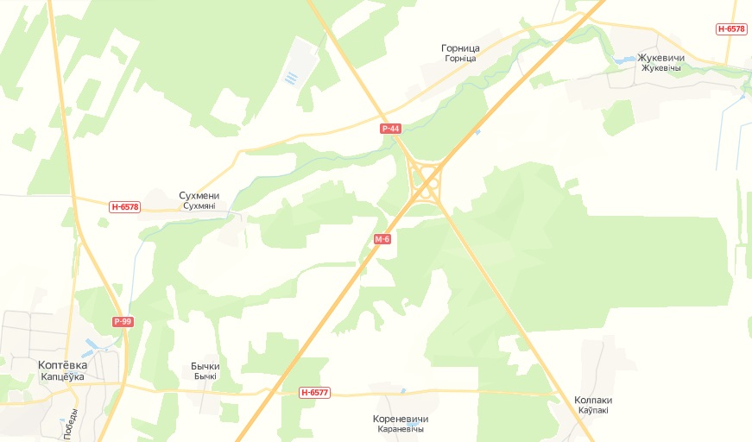

ГУО «Коптёвская СШ»

**Схема маршрута бесплатной перевозки обучающихся № _*6/2_***

_________д.Жукевичи - д.Колпаки - д.Кореневичи - аг. Коптёвка ____

(наименование маршрута)



Жукевичи 2

ГУО «Коптёвская СШ»

Жукевичи 1

**Схема маршрута бесплатной перевозки обучающихся № _*6/3_***

_________д. М.Ольшанка - д. Бросты - д. Каменка - аг. Коптёвка

(наименование маршрута)

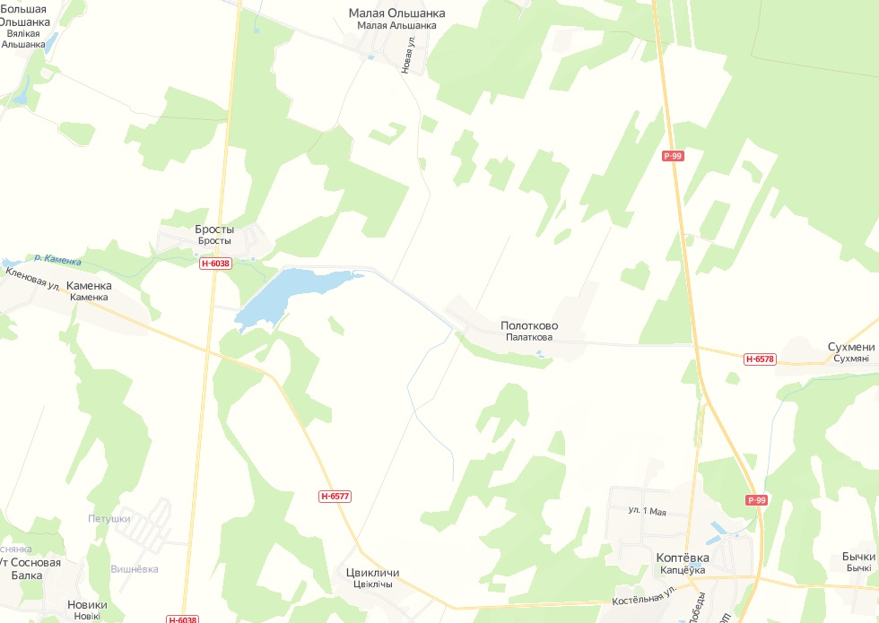

ГУО «Коптёвская СШ»